Муниципальное казенное дошкольное образовательное учреждение детский сад № 52

**Литературный досуг**

**“О творчестве С**. Я **Маршака»**

**в старшей группе**

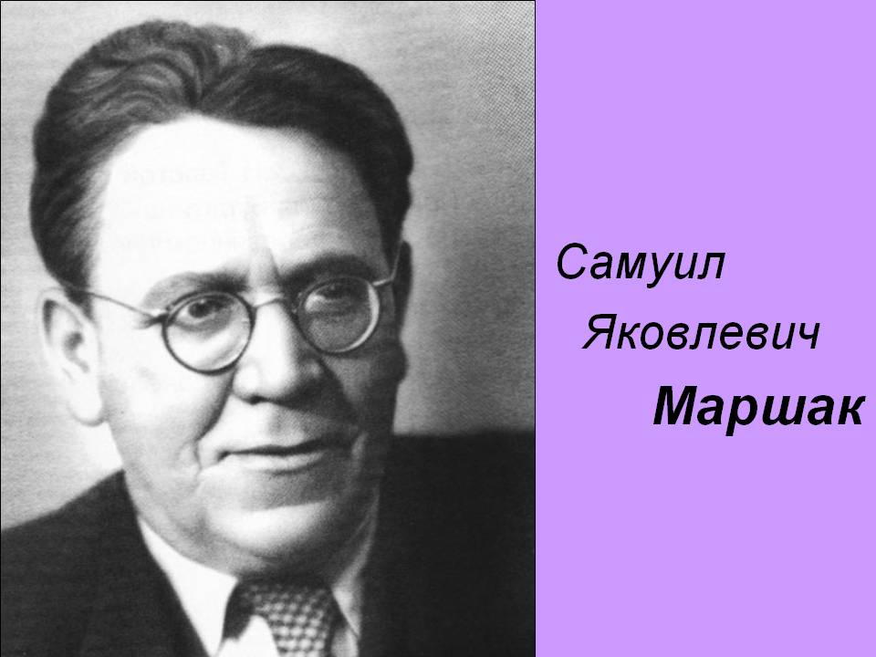

Подготовила старший воспитатель Кулик Ю.Н.

2019

**Задачи:**

1. Обобщить знания детей о писателе С. Я. **Маршаке**, его произведениях;

2. Развивать умения отгадывать загадки; развивать артистические способности детей;

3. Воспитывать интерес к **литературе**, желание знакомиться с **творчеством С**. Я. **Маршака**.

**Оборудование:** атрибуты для **инсценировки**, портреты С. Я. **Маршака в разных возрастах**, книги писателя.

**Подготовительная работа.**

Чтение детям произведений С. Я. **Маршака**, разучивание наизусть отрывков из **стихотворений и инсценировка***«Сказка о глупом мышонке»*.

**Ход мероприятия**

**Воспитатель**:

- Ребята, сегодня мы с вами отправимся в путешествие по произведениям доброго сказочника и поэта, которого зовут Самуил Яковлевич **Маршак**. Он написал огромное множество всеми любимых **стихотворений**, сказок, которые знают не только ваши родители, но и даже ваши бабушки и дедушки!

- Посмотрите, каким он был в детстве. Сочинять стихи он начал очень рано, когда еще даже не умел писать. Первое свое **стихотворение** он сочинил в четыре года.

- Ребята, а знаете, что папа **Маршака** работал на заводе, где изготавливали мыло? Мама занималась домашними делами.

- А вот таким Самуил **Маршак был когда**, учился в гимназии.

- Поэт очень любил путешествовать, он побывал во многих странах. А во время Великой Отечественной войны читал свои стихи солдатам на фронте.

- Поэт очень любил детей, поэтому часто устраивал встречи с ребятами, где знакомил их с новыми своими произведениями и вспоминал уже им знакомые.

**Воспитатель**:

- Давайте, вспомним некоторые произведения **Маршака**.

*(Дети читают наизусть****стихотворения С****. Я.****Маршака****:*

1. Мой веселый, звонкий мяч, Ты куда помчался вскачь? Желтый, красный, голубой, Не угнаться за тобой. Я тебя ладонью хлопал, Ты скакал и звонко топал.

2. Впервые на арене

Для школьников Москвы —

Ученые тюлени,

Танцующие львы.

3. Жонглеры-медвежата,

Собаки-акробаты,

Канатоходец-слон,

Всемирный чемпион.

4. Уснули телята, уснули цыплята,

Не слышно весёлых скворчат из гнезда.

Один только мальчик — по имени Ванька,

По прозвищу Встанька — не спит никогда.

5. У Ваньки, у Встаньки — несчастные няньки:

Начнут они Ваньку укладывать спать.

А Ванька не хочет — приляжет и вскочит,

Уляжется снова и встанет опять.

**Воспитатель:**

- Ребята, а вы знаете, что С. Я. **Маршак** еще написал много загадок? Давайте поиграем. Я буду загадывать его загадки, а вы отгадывать:

Шумит он в поле и в саду,

А в дом не попадет.

И никуда я не уйду,

Покуда он идет. *(Дождь)*

***

Принялась она за дело,

Завизжала и запела

Ела, ела

Дуб, дуб

Поломала

Зуб, зуб. *(Пила)*

***

Всегда шагаем мы вдвоем,

Похожие, как братья.

Мы за обедом – под столом,

А ночью – под кроватью. *(Сапоги)*

Бьют его рукой и палкой.

Никому его не жалко.

А за что беднягу бьют?

А за то, что он надут! *(Мяч)*

***

Мы ходим ночью,

Ходим днем, но никуда

Мы не уйдем.

Мы бьем исправно каждый час.

А вы друзья, не бейте нас! *(Часы)*

**Воспитатель:**

- Ребята, давайте поиграем в игру *«Доскажи словечко»*. Какими словами оканчиваются такие строчки стихов С. Я. **Маршака**:

1. Не хотел котенок мыться –

Убежал он из корытца

И в углу за сундуком

Начал мыться…. *(языком)* (*«Усатый - полосатый»*)

2. Эй, не стойте слишком близко -

Я тигренок, а не… (киска!) (*«Детки в клетке»*)

3. Где обедал воробей

В зоопарке у *(зверей)* (*«Где обедал воробей?»*)

4. У нее у кошки,

На ногах сапожки,

На ногах сапожки,

А в ушах… *(серёжки)* (*«Кошкин дом»*)

**Воспитатель:**

Мы немного поразмялись, теперь продолжим наше сказочное путешествие.  
Я вам буду показывать иллюстрации, а вам нужно назвать «Из какого произведения эта  иллюстрация?».  
*Воспитатель показывает детям иллюстрации из произведений С.Я.Маршака*:  
(«Багаж», «Усатый полосатый», «Вот какой рассеянный», «Сказка о глупом мышонке», «Мяч», «Тигрёнок»).  
  
Молодцы! А теперь попробуйте отгадать загадки:  
1.Какие цветы нужно было найти в лесу зимой в сказке «12 месяцев»?(подснежники)  
2.Что надел  на голову человек рассеянный? (сковороду)  
3.Что хранится в тёмном чулане в доме, который построил Джек?(пшеница)  
4.Кто из животных приходил укачивать глупого мышонка? (утка, лошадь, жаба, курица, щука, свинка, кошка)  
5.Что сдавала дама в багаж?(диван, чемодан, саквояж, картину, корзину, картонку и маленькую собачонку)   
6.Как звали братьев 12 месяцев ? (январь, февраль, март, апрель,  май, июнь, июль, август, сентябрь, октябрь, ноябрь, декабрь)

**Воспитатель:**

На этом наше путешествие по произведениям С.Я.Маршака  закончилось. Молодцы, ребята, замечательное путешествие у нас получилось.